**Python程序设计**

**课程实验报告**

|  |  |  |  |  |  |  |  |  |  |
| --- | --- | --- | --- | --- | --- | --- | --- | --- | --- |
| **学号** | xxx | | | **姓名** | | xxx | | **班级** | xxxx |
| **实验序号** | | |  | | **实验名称** | | 面向对象程序设计 | | |
| **实验目的及内容** | | 实验目的   1. 了解如何定义一个类。 2. 了解如何定义类的私有数据成员和成员方法。 3. 了解如何使用自定义类实例化对象。   实验内容  1.定义一个三维向量类，并定义相应的特殊方法实现两个该类对象之间的加、减运算（要求支持运算符+、-），实现该类对象与标量的乘、除运算（要求支持运算符*、/），以及向量长度的计算（要求使用属性实现）。  2.编写一个类，该类可完成指定目录及其子目录下所有目录和文件的遍历（可仅打印出遍历目录或文件的路径信息），然后使用该类，完成对C:\file-input目录的遍历。 | | | | | | | |

**详细实验步骤**

**实验题目一：**

1. 实验题目：

定义一个三维向量类，并定义相应的特殊方法实现两个该类对象之间的加、减运算（要求支持运算符+、-），实现该类对象与标量的乘、除运算（要求支持运算符*、/），以及向量长度的计算（要求使用属性实现）。

1. 实验代码：

import math

class Vector3D:

def __init__(self, x, y, z):

self.x = x

self.y = y

self.z = z

def __add__(self, other):

return Vector3D(self.x + other.x, self.y + other.y, self.z + other.z)

def __sub__(self, other):

return Vector3D(self.x - other.x, self.y - other.y, self.z - other.z)

def __mul__(self, scalar):

return Vector3D(self.x * scalar, self.y * scalar, self.z * scalar)

def __truediv__(self, scalar):

return Vector3D(self.x / scalar, self.y / scalar, self.z / scalar)

@property

def length(self):

return math.sqrt(self.x ** 2 + self.y ** 2 + self.z ** 2)

v1 = Vector3D(1, 2, 3)

v2 = Vector3D(4, 5, 6)

v3 = v1 + v2

print(v3.x, v3.y, v3.z)

v4 = v2 - v1

print(v4.x, v4.y, v4.z)

v5 = v1 * 2

print(v5.x, v5.y, v5.z)

v6 = v2 / 3

print(v6.x, v6.y, v6.z)

print(v1.length)

print(v2.length)

1. 代码运行结果：

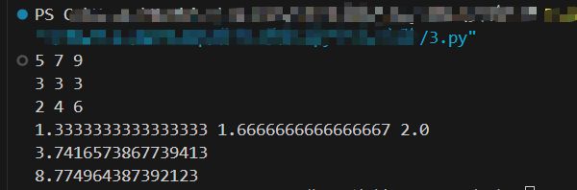

**实验题目二：**

1. 实验题目：

编写一个类，该类可完成指定目录及其子目录下所有目录和文件的遍历（可仅打印出遍历目录或文件的路径信息），然后使用该类，完成对C:\file-input目录的遍历。

1. 实验代码：

import os

class DirectoryTraversal:

def __init__(self):

self.directory_paths = []

self.file_paths = []

def traverse(self, directory):

for dirpath, dirnames, filenames in os.walk(directory):

self.directory_paths.append(dirpath)

self.file_paths.extend([os.path.join(dirpath, filename) for filename in filenames])

# 示例用法

traversal = DirectoryTraversal()

traversal.traverse('C:\\file-input')

# 打印所有目录的路径

for dir_path in traversal.directory_paths:

print(dir_path)

# 打印所有文件的路径

for file_path in traversal.file_paths:

print(file_path)

1. 代码运行结果：

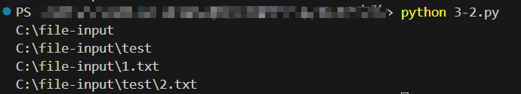

**总结：**

本次实验内容为学习面向对象程序设计。在实验过程中，通过本次实验，我学到了如何定义一个类，如何定义类的私有数据成员和成员方法，了解了如何使用自定义类实例化对象。